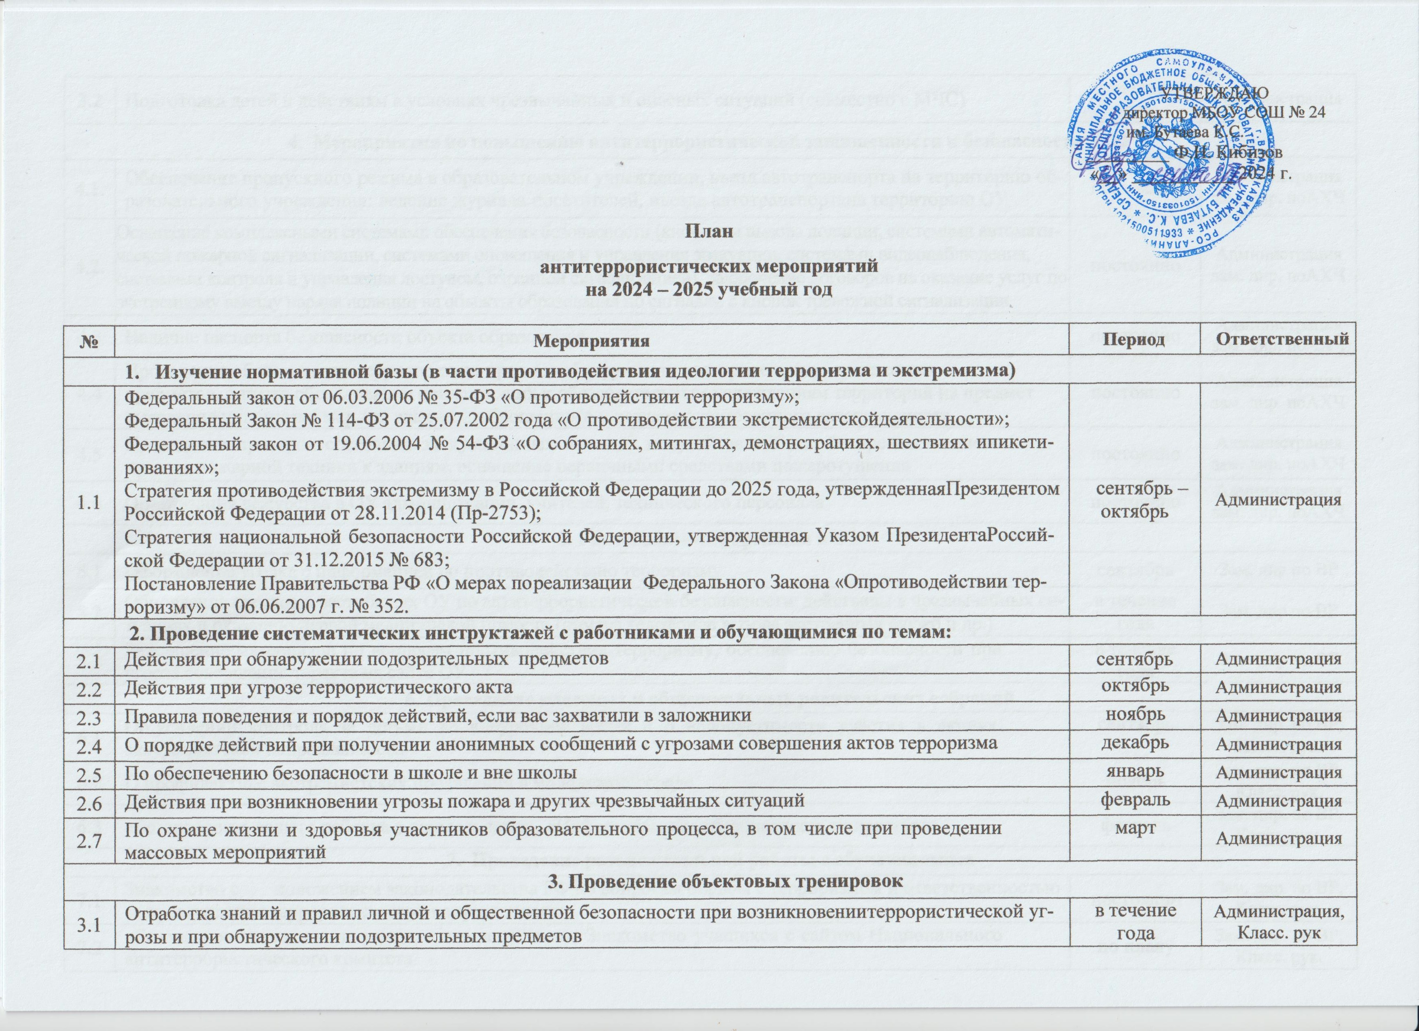
3.2 | Подготовка детей к действиям в условиях чрезвычайных и опасных ситуаций (совместно с МЧС) | в течение года | Администрация
4. Мероприятия по повышению антитеррористической защищенности и безопасности в ОУ
4.1. | Обеспечение пропускного режима в образовательном учреждении, въезд автотранспорта на территорию образовательного учреждения: ведение журнала посетителей, въезда автотранспорта на территорию ОУ | постоянно | Администрация зам. дир. по АХЧ
4.2. | Оснащение комплексными системами обеспечения безопасности (кнопками вызова полиции, системами автоматической пожарной сигнализации, системами оповещения и управления эвакуации, системами видеонаблюдения, системами контроля и управления доступом, охранной сигнализацией). Заключение договоров на оказание услуг по экстренному выезду наряда полиции на объекты образования по сигналам с кнопок тревожной сигнализации | постоянно | Администрация зам. дир. по АХЧ
4.3 | Наличие паспорта безопасности объекта образования | постоянно | Администрация зам. дир. по АХЧ
4.4 | Проведение обследования территории на предмет обнаружения подозрительных, незнакомых  предметов, а также обследование прилегающих к образовательным учреждениям территорий на предмет выявления и принятия мер для эвакуации брошенного и разукомплектованного автотранспорта | постоянно | Администрация зам. дир. по АХЧ
4.5 | Проведение проверок состояния эвакуационных выходов и путей эвакуации, беспрепятственного  проезда пожарной техники к зданиям, оснащение первичными средствами пожаротушения | постоянно | Администрация зам. дир. по АХЧ
4.6 | Организация дежурства в ОУ администрации, учителей, технического персонала | постоянно | Администрация зам. дир. по АХЧ
5. Размещение информации в ОУ
5.1 | Оформление уголка с информацией по противодействию терроризму | сентябрь | Зам. дир по ВР
5.2 | Обновление стендов в вестибюлях ОУ по антитеррористической безопасности, действиям в чрезвычайных ситуациях и оказанию первой медицинской помощи (номера телефонов вызова экстренных служб и др.) | в течение года | Зам. дир по ВР
5.3 | Размещение материалов по вопросам противодействия терроризму, обеспечению безопасности при  угрозе совершения теракта на сайте ОУ | в течение года | Зам. дир по ВР
6. Проведение классных и общешкольных родительских собраний
6.1 | Об усилении контроля за детьми во внеурочное время и о недопустимости участия в акциях  экстремистской направленности | сентябрь | Зам. дир. по ВР, Класс. рук.
6.2 | О профилактике экстремистских проявлений в молодежной среде | ноябрь | Зам. дир. по ВР, Класс. рук.
6.3 | «Безопасность вашего ребенка в школе и дома», «Информационная безопасность подростков» | февраль | Зам. дир. по ВР, Класс. рук.
7. Проведение разъяснительной работы с обучающимися
7.1 | Знакомство с положением законодательства РФ по вопросам борьбы с терроризмом и ответственностью за преступления террористической направленности | постоянно | Зам. дир. по ВР, Класс. рук.
7.2 | «Безопасное поведение на улице, в школе и дома»; Знакомство учащихся с сайтом Национального  антитеррористического комитета | по плану | Зам. дир. по ВР, Класс. рук.
7.3 | «Профилактика экстремистских проявлений в молодежной среде и асоциального поведения  подростков» | в течение года | Зам. дир. по ВР, Класс. рук.
7.4 | Изготовление памяток «Антитеррористическая безопасность», «Правила, порядок поведения и  действий населения при угрозе осуществления террористического акта» | сентябрь - ноябрь | Зам. дир. по ВР, Класс. рук.
8. Тематические уроки
8.1 | «Терроризм - угроза обществу 21 века»; «Терроризм не имеет границ» | сентябрь | Класс. рук.
8.2 | «Самый большой урок в мире». Подготовка детей к действиям в условиях экстремальных и опасных  ситуаций | сентябрь - октябрь | Класс. рук.
8.3 | «Что такое патриотизм?» для учащихся 5-11 классов | апрель-май | Класс. рук.
8.4 | «Терроризм, его причины и последствия», «Урок мужества» | февраль | Класс. рук.
8.5 | Всероссийский урок безопасности школьников в сети Интернет | октябрь | Класс. рук.
8.6 | Реализация профилактических программ специалистами центров психолого-педагогической, медицинской и социальной помощи («Дружный класс», «Толерантность», «Я. Ты. Мы» и др.) | в течение года | Класс. рук.
9. Классные часы
9.1 | «Действия населения по сигналу «Внимание всем» и по сигналу о срочной эвакуации»; «Терроризм  и безопасность человека в современном мире»; «Что такое экстремизм?» | сентябрь | Класс. рук.
9.2 | «Международный день Организации Объединенных Наций» | октябрь | Класс. рук.
9.3 | «4 ноября - День народного единства»; «Есть такая профессия –Родину защищать»; «Международный день толерантности. Разрешение конфликтов методом медиативного подхода»; «Осторожно, экстремизм!» | ноябрь | Класс. рук.
9.4 | «Как вести себя в чрезвычайных ситуациях» | декабрь | Класс. рук.
9.5 | «Виды террористических актов, экстремизм, их последствия» | январь | Класс. рук.
9.6 | «Холокост. Всесожжение»; обзор политической обстановки в мире | январь | Класс. рук.
9.7 | «Кто такой террорист?», «Психологический портрет террориста и его жертвы», «Проблемы межнациональных отношений» | февраль | Класс. рук.
9.8 | «Международный день освобождения узников фашистских концлагерей»; «Мы дети одной планеты» | апрель | Класс. рук.
9.9 | «Понятия террор и терроризм»; «Скажем экстремизму нет»; «Ценности, объединяющие мир» | май | Класс. рук.
9.10 | «Сила России в единстве народов», «Мои друзья – представители разных культур» | ноябрь | Класс. рук.
9.11 | «Будьте бдительны», «Уроки антитеррора» | сентябрь | Класс. рук.
10. Беседы
10.1 | «Антитеррористическая безопасность»; «Всегда готов»; «Если вас завалило»; религиозный фанатизм, как идеологическая основа современного экстремизма и терроризма; «Теракты в США 11 сентября  2001 года». «Аль Каида» | сентябрь | Класс. рук.
10.2 | Правила и порядок поведения при обнаружении взрывчатых веществ, при получении сообщения в  письменном виде или по телефону о заложенном взрывном устройстве, при захвате в заложники | сентябрь-октябрь | Класс. рук.
10.3 | По профилактике правонарушений, предусмотренных статьёй 207 УК РФ: «Заведомо ложное  сообщение об акте терроризма» | ноябрь | Класс. рук.
10.4 | «Как не стать жертвой преступления». «Поведение в толпе». | февраль | Класс. рук.
10.5 | «Молодежные экстремистские организации и их опасность для общества» | март | Класс. рук.
10.6 | «Быть осторожным». «Для подвига нет возраста и национальности» | апрель | Класс. рук.
10.7 | «Меры безопасности при угрозе проведения террористических актов» | ноябрь | Класс. рук.
10.8 | «Служу России!». «Правовые основы обеспечения безопасности личности, общества и государства» | январь | Класс. рук.
10.9 | «Борьба с терроризмом». «Как выявить террориста». «Первая помощь в случае ранения». «Международный терроризм как угроза национальной безопасности» | октябрь | Класс. рук.
10.10 | «Как террористы и экстремисты могут использовать подростков в своих преступных целях».  «Терроризм-угроза обществу» | декабрь | Класс. рук.
10.11 | «Правила личной безопасности». «Сущность патриотизма и его проявление в наше время» | май | Класс. рук.
10.12 | «Ложное сообщение о террористической угрозе – шутка, смех или слезы?» | ноябрь | Класс. рук.
11. Общешкольные акции
11.1 | «День солидарности в борьбе с терроризмом. День памяти жертв Беслана»; «Россия против террора» | сентябрь | Зам. дир. по ВР, Класс. рук.
11.2 | Неделя безопасности детей и подростков | сентябрь | Зам. дир. по ВР, Класс. рук.
11.3 | Неделя безопасного Интернета «Безопасность в глобальной сети» | февраль | Зам. дир. по ВР, Класс. рук.
12. Конкурсы
12.1 | Конкурс рисунков «Мы за безопасный мир», «Дети против терроризма», «Скажем «нет!» экстремизму», «Нет терроризму», «Будущее без терроризма, терроризм без будущего» | сентябрь -ноябрь | Зам. дир. по ВР, Класс. рук.
12.2 | Конкурс социальной рекламы « Будьте бдительны!» | февраль | Зам. дир. по ВР, Класс. рук.
12.3 | Детского рисунка «Пусть всегда будет солнце» | апрель | Зам. дир. по ВР, Класс. рук.
13. Обучающие игры
13.1 | Викторина «Один дома» для учащихся 1-4 классов | в течение года | Класс. рук.
13.2 | Викторина «Школа антитеррористической безопасности» 5 – 11 классов | в течение года | Класс. рук.
14. Показ и обсуждение фильмов
14.1 | Антитеррористические видеоролики Национального антитеррористического комитета | сентябрь | Класс. рук.
14.2 | Мультфильм «Ежик должен быть колючим» | ноябрь | Класс. рук.
14.3 | «Антитеррор. Школа безопасности», «Школа выживания» | январь | Класс. рук.
14.4 | «У террора нет национальности», «Завербованные смертью»; | март | Класс. рук.
14.5 | «Что такое терроризм?», «Толерантность» и др. | май | Класс. рук.
15. Работа с родителями (законными представителями)
15.1 | Родительские собрания по вопросам информационной безопасности школьников в сети Интернет, повышению цифровой грамотности родителей «Угрозы в сети Интернет», «Безопасный интернет» (контентная фильтрация, ограничение доступа детей к информации, причиняющей вред их здоровью, нравственному и духовному развитию) | ноябрь | Класс. рук.
15.2 | Лекции, для родителей в рамках работы родительских клубов («Формирование толерантного поведения в семье», «Терроризм – угроза обществу», «Профилактика экстремизма и терроризма в подростковой среде» и др.) | в течение года | Класс. рук.

Зам. дир. по ВР Куликова К.В.

